
ГОСУДАРСТВЕННОЕ КАЗЕННОЕ ОБЩЕОБРАЗОВАТЕЛЬНОЕ УЧРЕЖДЕНИЕ РЕСПУБЛИКИ ДАГЕСТАН «ПЕРВОМАЙСКАЯ СРЕДНЯЯ ОБЩЕОБРАЗОВАТЕЛЬНАЯ ШКОЛА ГУМБЕТОВСКОГО РАЙОНА»
368930 РД, Гумбетовский район, с. Шабдух
ОГРН 1050547000712, ИНН 0505008210, тел. +7 928 961 94 49, pervomaisk.dagschool@mail.ru

ПРИКАЗ№ 70
от 12.04.2019г.

Об утверждении положения о Центре образования цифрового и гуманитарного профилей «Точка роста».

В соответствии с Федеральным законом от 29.12.2012 №273-ФЗ «Об образовании в Российской Федерации», распоряжением министерства просвещения российской федерации от 1.03.2019 № р-23 «Об утверждении методических рекомендаций по созданию мест, в том числе рекомендации к обновлению материально-технической базы, с целью реализации основных и дополнительных общеобразовательных программ цифрового, естественнонаучного, технического и гуманитарного профилей в общеобразовательных организациях, расположенных в сельской местности и малых городах», п р и к а з ы в а ю:

1. Утвердить положения о Центре образования цифрового и гуманитарного профилей «Точка роста» согласно приложению к данному приказу.

2. Разместить настоящий приказ на официальном сайте учреждения в течение десяти рабочих дней со дня издания настоящего приказа.

3. Контроль за исполнением настоящего приказа возложить на заместителя директора по УВР Шахтемирова А.А.

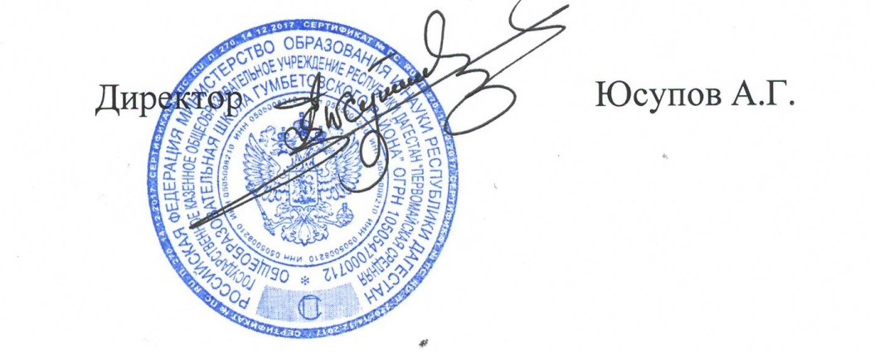

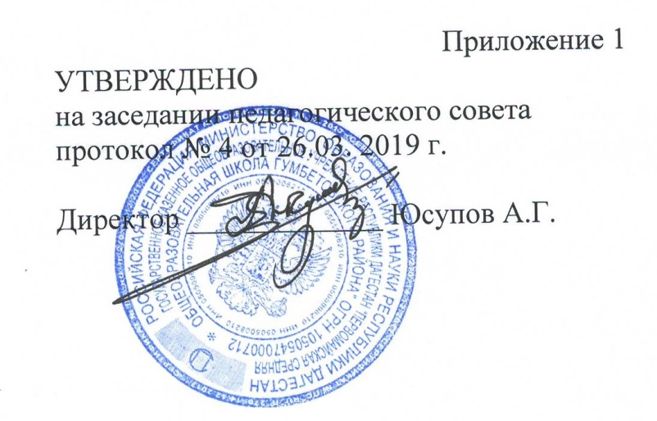

Положение
о Центре образования цифрового и гуманитарного профилей «Точка роста»

1. Общие положения
- Центр образования цифрового и гуманитарного профилей «Точка роста» (далее - Центр) создан в целях развития и реализации основных и дополнительных общеобразовательных программ цифрового, естественнонаучного и гуманитарного профилей.
- Центр является структурным подразделением общеобразовательной
Организации ГКОУ РД «Первомайская средняя общеобразовательная школа Гумбетовского района» (далее - Учреждение) и не является юридическим лицом.
- В своей деятельности Центр руководствуется Федеральным законом от 29 декабря 2012 г. № 273-ФЗ «Об образовании в Российской Федерации», другими нормативными документами Министерства просвещения Российской Федерации,
иными нормативными правовыми актами Российской Федерации и Министерства образования и науки Республики Дагестан, программой развития Центра на текущий год, планами работы, утвержденными учредителем и настоящим Положением.
Центр в своей деятельности подчиняется Директору ОУ

- Основными целями Центра являются:
формирование у обучающихся современных технологических и гуманитарных навыков, в том числе по предметным областям «Технология», «Информатика», «Основы безопасности жизнедеятельности», других предметных областей, а также внеурочной деятельности и в рамках реализации дополнительных общеобразовательных программ.

- Задачи Центра:
- обновление содержания преподавания основных общеобразовательных программ по предметным областям «Технология», «Информатика», «Основы безопасности жизнедеятельности» на обновленном учебном оборудовании;
- создание условий для реализации разноуровневых общеобразовательных программ дополнительного образования цифрового, естественнонаучного, технического и гуманитарного профилей;
создание целостной системы дополнительного образования в Центре, обеспеченной единством учебных и воспитательных требований, преемственностью
содержания основного и дополнительного образования, а также единством методических подходов;
- формирование социальной культуры, проектной деятельности, направленной не только на расширение познавательных интересов школьников, но и на стимулирование активности, инициативы и исследовательской деятельности обучающихся;
- совершенствование и обновление форм организации основного и дополнительного образования с использованием соответствующих современных технологий;
- организация системы внеурочной деятельности в каникулярный период, разработка и реализации образовательных программ для пришкольных лагерей;
- информационное сопровождение деятельности Центра, развитие медиаграмотности у обучающихся;
- организационно-содержательная деятельность, направленная на
проведение различных мероприятий в Центре и подготовку к участию обучающихся Центра в мероприятиях муниципального, городского,
областного/краевого/республиканского и всероссийского уровня;
- создание и развитие общественного движения школьников на базе Центре, направленного на популяризацию различных направлений дополнительного образования, проектную, исследовательскую деятельность.
- развитие шахматного образования;
- обеспечение реализации мер по непрерывному развитию педагогических и управленческих кадров, включая повышение квалификации и профессиональной переподготовки сотрудников и педагогов Центра, реализующих основные и дополнительные общеобразовательные программы цифрового, естественнонаучного, технического, гуманитарного и социокультурного профилей.
- Выполняя эти задачи, Центр является структурным подразделением Учреждения и входит в состав региональной сети Центров образования цифрового и гуманитарного профилей «Точка роста» и функционирует как:
- образовательный центр, реализующий основные и дополнительные общеобразовательные программы цифрового, естественнонаучного, технического, гуманитарного и социокультурного профилей, привлекая детей, обучающихся и их родителей (законных представителей) к соответствующей деятельности в рамках реализации этих программ.
- выполняет функцию общественного пространства для развития общекультурных компетенций, цифрового и шахматного образования, проектной деятельности, творческой самореализации детей, педагогов, родительской общественности
- Центр взаимодействует с:
- различными образовательными организациями в форме сетевого взаимодействия;
- использует дистанционные формы реализации образовательных программ
- Порядок управления Центром
  - Создание и ликвидация Центра, как структурного подразделения образовательной организации, относится к компетенции учредителя образовательной организации по согласованию с Директором Учреждения.
  - Директор Учреждения назначает локальным актом руководителя Центра. Руководителем Центра может быть назначен один из заместителей директора Учреждения в рамках исполняемых им должностных обязанностей, либо по совместительству. Руководителем Центра также может быть назначен педагог образовательной организации в соответствии со штатным расписанием, либо по совместительству.
Размер ставки и оплаты руководителя Центра определяется Директором Учреждения в соответствии и в пределах фонда оплаты труда.
  - Руководитель Центра обязан:
    - осуществлять оперативное руководство Центром;
    - согласовывать программы развития, планы работ, отчеты и сметы расходов Центра с Директором Учреждения;
    - представлять интересы Центра по доверенности в муниципальных, государственных органах региона, организациях для реализации целей и задач Центра;
    - отчитываться перед Директором Учреждения о результатах работы Центра;
    - выполнять иные обязанности, предусмотренные законодательством, уставом Учреждения, должностной инструкцией и настоящим Положением.
3.4. Руководитель Центра вправе:
- осуществлять подбор и расстановку кадров Центра, прием на работу которых осуществляется приказом Директора Учреждения;
- по согласованию с Директором Учреждения организовывать учебно- воспитательный процесс в Центре в соответствии с целями и задачами Центра и осуществлять контроль за его реализацией;
- осуществлять подготовку обучающихся к участию в конкурсах, олимпиадах, конференциях и иных мероприятиях по профилю направлений деятельности Центра;
- по согласованию с Директором Учреждения осуществлять организацию и проведение мероприятий по профилю направлений деятельности Центра;
осуществлять иные права, относящиеся к деятельности Центра и не противоречащие целям и видам деятельности образовательной организации, а также законодательству Российской Федерации.

